Autoservis Plzeň-Letná s.r.o.
Jateční 8
301 52 Plzeň

IČO: 40525473 DIČ: CZ40525473

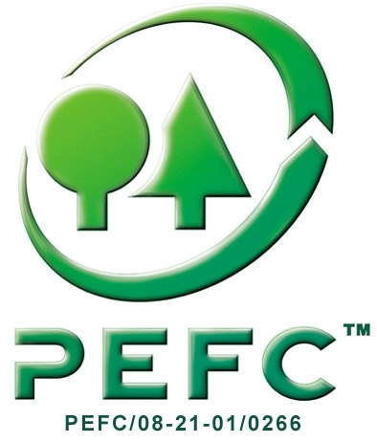

Vaše značka: Naše značka: Vyřizuje: Ing. Koldinský Klatovy dne: 16.9.2016

Věc: Objednávka

Objednáváme u Vaší firmy dodávku osobního terénního automobilu Lada Niva 4x4, 1,7i.
Požadovaná barva vozu: tmavě zelená.
Požadované doplňky: tažné zařízení, autorádio
Termín dodání: do 30.9.2016
Žádáme Vás o potvrzení přijetí objednávky.

Fakturu zašlete na adresu:
Lesy města Klatov, s.r.o.
Točník 47
339 01 Klatovy
IČ: 26380129, DIČ: CZ26380129

Ing. Rudolf Koldinský
jednatel

Objednávka potvrzena dodavatelem 16.9.2016

